河北传媒学院
艺术体育学院低值易耗品

招
标
公
告
书

招标单位:河北传媒学院
2026年8月13日

根据河北传媒学院（以下为甲方）艺术体育学院需求，依据国家有关法律法规，本着公开、公正、公平的原则，关于兴安校区、警安校区、鹿泉校区艺术体育学院低值易耗品进行邀请招标,现将有关事项公布如下：
一、招标方式：公开招标，甲方根据需求给出所需物品相应的品牌及型号，乙方依据所给出的参数进行报价。
二、投标日程安排：
（一）投标时间：招标文件发布后，投标报名截止时间: 2026年8月21日上午9点止，报名的同时提供投标单位的营业执照复印件并加盖公章等信息，以便学校投标资格的审查，联系人学校后勤处段少卿（电话：13191868815），详细地址：石家庄市栾城区兴安大街109号河北传媒学院。投标时初审资质（包含是否交投标保证金）并填写投标单位登记表，并留下投标单位联系人及电话，报名截止后将报名表交学校招标小组进一步审核，根据审查情况，学校确定最后参与投标的单位。报名的同时到学校财务室（或汇款到学校账号：河北传媒学院，账号:4730900001819400000620，开户行:华夏银行石家庄建设南大街支行，电话：0311-68017023，地址：石家庄市栾城区兴安大街109号）交纳参加招标保证金2000元（必须取得财务保证金收条），招标结束后凭财务开的招标保证金收条（后勤招标办公室负责人开标现场在收条上签字后）到财务室返还保证金，如不能按时参加招标会或因个人原因等被取消投标资格的保证金将不退还，上缴学校财务。
（二）开标时间及地点:学校将开标时间及地点提前两天电话通知到投标单位。
（三）此标书仅作为招标使用，发放形式自取或自行打印（网址：WWW.jingying.cn 合作交流栏中查找）。招标确定中标单位后，与中标单位商议合同内容并走学校合同签订程序。
三、投标单位资格及报价要求
（一）所有参与投标的单位须提供合格有效的公司注册资质、营业执照，具有独立法人资格，有从事专业保洁服务工作的经验。
（二）投标单位商业信誉和商业道德优秀，无不良记录无受到行政处罚等记录。
（三）报价要求：根据甲方所提供的物品清单，进行报价，报价时按兴安警安校区、鹿泉校区分别报价，同时报总价。并做好现场第二次报价的准备（也按第一次报价的形式分两个校区分别报价和总价）。
四、投标文件内容
1、投标单位提供营业执照原件及复印件（复印件加盖公章）、法定代表人或授权代表人有效身份证原件和复印件（开标时提供原件核查），如是委托投标的必须提供法定代表人授权书。
2、公司银行开户许可证及开户号。
3、所填写的招标文件中所列明的有关资料等。
4、招标时投标文件必须密封，封口处加盖投标单位公章，投标现场当面检查并拆封。
5、投标文件必须内容齐全且装订成册，招标时对标书内容及装订情况进行查看，投标文件装订情况将列入评标小组人员打分的项目之一。投标书不少于3册（最多5册）。
五、开标、评标、定标
（一）招标单位将对符合招标文件的投标书、现场询问情况等进行评价和比较。
（二）对投标文件的任何疑问或表达不清的内容，招标单位有权要求投标单位进行说明。
（三）招标单位有权拒绝在以往合作中存在诚信问题的投标单位参加本次投标。
（四）招标人有权拒绝任何投标人关于中标结果的询问。
（五）招标小组根据各投标单位情况现场进行打分、评分并进行评定排序宣布中标单位（必要时将有关评定排序结果报领导审核批准后再行宣布或电话通知中标单位）。招标结束后由后勤处及时与中标单位签订合同。
六、其它事项约定
（一）中标后签订合同，完成合同规定任务后或按合同约定进行付款。
（二）投标费用：投标单位应自行承担其投标过程中所涉及的一切费用。不论投标结果如何，招标单位无需对投标单位因本次投标事宜发生的任何费用或损失承担责任，投标的标书及复印件等有关资料学校将留存，不返还给投标单位。
（三）有下列情形之一的，作废标处理:
投标文件未装订成册未密封的；投标单位法定代表人或授权代理人未参加开标会议，或参加开标会议但无有效证件的；按开标时间迟到10分钟以上到会的；扰乱会场秩序，经劝阻仍无理取闹的；在评标过程中，评标委员会发现投标单位以他人的名义投标、串通投标、以行贿手段谋取中标或者以其它弄虚作假方式投标等情形的。
- 具体采购任务需求（见附件）：
（一）根据<<河北传媒学院低值易耗品采购申请明细表>>所申报物品的型号规格及数量逐一报价，并最后核定总价。
（二）根据学院需求把所需物品按规定时间配送到各校区，保证物品型号及数量正确，质量完好。
八、此标书归河北传媒学院招标领导小组和艺术体育学院负责解释。

河北传媒学院招标领导小组

2026年8月13日

附件：
鹿泉校区
河北传媒学院低值易耗品采购申请明细表

序号 | 物品名称 | 型号规格 | 单位 | 数量 | 单价（元） | 金额（元） | 用途说明 | 上报人
1 | 手机支架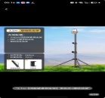 | CRENOV/科润乐 | 个 | 10 |  |  | 考试录视频 | 魏永旺
2 | 皮尺  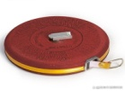 | 30米 | 个 | 5 |  |  | 鹿泉体育教学  （2个可以正常使用） | 韩喜梅
3 | 足球  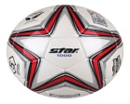 | 世达1000 | 个 | 50 |  |  | 鹿泉体育教学  （目前无库存） | 韩喜梅
4 | 盒尺  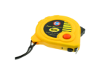 | 5米 | 个 | 5 |  |  | 鹿泉体育教学  （2个可以正常使用） | 韩喜梅
5 | 秒表  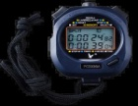 | 天福 | 个 | 5 |  |  | 鹿泉体育教学  （1个可以正常使用） | 韩喜梅
6 | 秒表电池  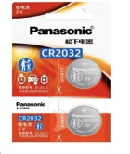 | 松下 | 个 | 10 |  |  | 鹿泉体育教学  （目前无库存） | 韩喜梅
7 | 跳绳  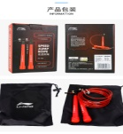 | 李宁 | 个 | 100 |  |  | 鹿泉体育教学  （目前无库存） | 韩喜梅
8 | 排球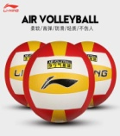 | 李宁 | 个 | 50 |  |  | 鹿泉体育教学  （目前无库存） | 韩喜梅
9 | 体前屈测试仪  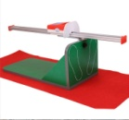 | 乃力 | 个 | 5 |  |  | 鹿泉体育教学  （2个可以正常使用） | 韩喜梅
10 | 遮阳伞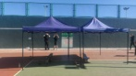 | 户外遮阳伞 | 个 | 30 |  |  | 鹿泉体育教学  （3把可以正常使用） | 韩喜梅
11 | 肺活量测试仪  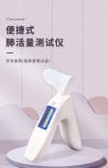 | 万庆 | 个 | 5 |  |  | 鹿泉体育教学  （3个可以正常使用） | 韩喜梅
12 | 7号电池  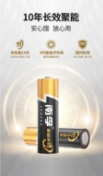 | 南孚 | 个 | 20 |  |  | 鹿泉体育教学  （目前无库存） | 韩喜梅
13 | 网球拍  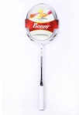 | 波利 | 个 | 50 |  |  | 鹿泉体育教学  （目前无库存） | 韩喜梅
14 | 红色过度网球 | ODEA(欧帝尔）apple3号红色过度网球  （48球/袋） | 袋 | 10 |  |  | 鹿泉体育教学  （目前无库存） | 韩喜梅
15 | 绿色过度网球 | ODEA(欧帝尔）pear1号绿色过度网球  （48球/袋） | 袋 | 10 |  |  | 鹿泉体育教学  （目前无库存） | 韩喜梅
16 | 欧帝尔网球 | 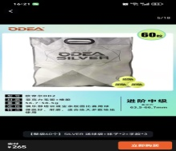 | 袋 | 18 |  |  | 用于网球公共课与训练 | 韩喜梅
17 | 啦啦操花球 | 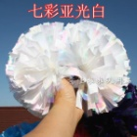  七彩亚光白，5寸手柄式 | 个 | 70 |  |  | 公共体育课啦啦操新开课程，现有16对，补充35对 | 魏永旺
18 | 彩带龙 | 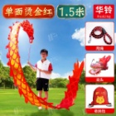  1.5米长全套，龙头+红色烫金龙 | 条 | 50 |  |  | 公共体育课体育一新开课程无库存 | 魏永旺
28 | 太极扇 | 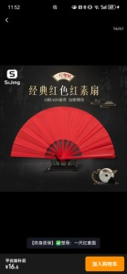  一尺（33cm）可以让商家印上“河北传媒” | 把 | 16.6 |  |  | 鹿泉校区，太极扇课使用 | 魏永旺
29 | 小推车 | 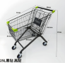灰色款 125L 高配 | 辆 | 250 |  |  | 鹿泉校区器材室使用 | 魏永旺
30 | 小音箱 | 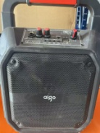 | 个 | 5 |  |  | 鹿泉体育教学  （2个可以正常使用） | 韩喜梅
31 | 肺活量呼吸一次性吹嘴 | 测肺活量吹嘴一次性吹嘴 | 个 | 10000 |  |  | 大学生体质健康达标 | 魏永旺
合计 ￥ 元

兴安校区、警安校区
河北传媒学院低值易耗品采购申请明细表

序号 | 物品名称 | 型号规格 | 单位 | 数量 | 单价（元） | 金额（元） | 用途说明 | 上报人
1 | 武术棍 | 白蜡杆 | 根 | 40 |  |  | 武术课使用10个班，无库存 | 周婷
2 | 疼痛评分尺 | 安塞瑞 | 套 | 20 |  |  | 运动康复评估课程 | 冯亮
3 | 加厚耐磨直尺 | 晨光 | 根 | 30 |  |  | 生物力学课程绘图使用（40cm） | 冯亮
4 | 人体涂鸦笔 | 金万年 | 套 | 30 |  |  | 解剖学课程使用（12色套装） | 冯亮
5 | 肌贴 | 康玛仕 | 卷 | 300 |  |  | 24、25级运动康复本科1、2、3班贴扎术上课需要 | 刘朋飞
6 | 轻弹贴 | 康玛仕 | 卷 | 300 |  |  | 24、25级运动康复本科1、2、3班贴扎术上课需要 | 刘朋飞
7 | 重弹贴 | 康玛仕 | 卷 | 300 |  |  | 24、25级运动康复本科1、2、3班贴扎术上课需要 | 刘朋飞
8 | 冷喷 | 康玛仕 | 瓶 | 100 |  |  | 24、25级运动康复本科1、2、3班贴扎术上课需要 | 刘朋飞
9 | 移动硬盘1T | 三星T9 | 个 | 2 |  |  | 存按摩、贴扎视频用 | 刘朋飞
10 | 轮滑球 | 格拉芙 | 个 | 50 |  |  | 消耗较多，库存34，不足以支撑下学期开课和训练使用。 | 张智宇
11 | 旱地冰球球杆 | 成人、左手、右手各15根 | 根 | 30 |  |  | 库存30，器材存放时间较长，本学期已经损坏不够上课使用 | 张智宇
12 | 旱地冰球 | 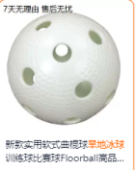 | 个 | 50 |  |  | 无库存，本学期上课借用匹克球上课 | 张智宇
13 | 轮滑球头盔下颚带 | 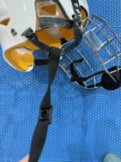 | 套 | 10 |  |  | 无库存，单排轮滑球头盔损坏较多，此项为配件，教师自己修理 | 张智宇
14 | 轮滑球14寸长护腿 | 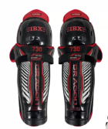 | 套 | 10 |  |  | 无库存，单排轮滑球课使用，学生受伤较多，腿部被击打较多，传统短护具无法满足防护需要。 | 张智宇
15 | 轮滑球防护手套（12 13 14 15 16寸各五套） | 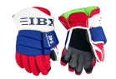 | 套 | 25 |  |  | 无库存，单排轮滑球课使用，学生手部受伤较多，球杆击打手部导致受伤，需要护具保护。 | 张智宇
16 | 轮滑球15寸长护腿 |  | 套 | 15 |  |  | 无库存，单排轮滑球课使用，学生受伤较多，腿部被击打较多，传统短护具无法满足防护需要。 | 张智宇
17 | 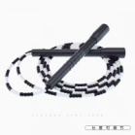  跃动竹节绳 | 型号：成人款YD-101绳柄长20厘米，绳长2.8米，颜色不限 | 条 | 50 |  |  | 警安校区花样跳绳课程使用，补充之前的损坏。 | 张明超
18 | 肺活量呼吸一次性吹嘴 | 华派 | 箱 | 1 |  |  | 生理实验课用 | 张晓雪
19 | 双板 | 伊兰板子 | 副 | 11 |  |  | 24、25级学生增多，目前装备已不够滑雪课使用 | 李想
20 | 双板固定器 | 伊兰固定器 | 副 | 11 |  |  | 24、25级学生增多，目前装备已不够滑雪课使用 | 李想
21 | 单板 | 板子 | 副 | 30 |  |  | 24、25级学生人数较多，目前装备不够学生使用 | 李想
22 | 单板 | 固定器 | 副 | 30 |  |  | 24、25级学生人数较多，目前装备不够学生使用 | 李想
23 | 单板鞋 | 鞋38（5双）、37（2双）、39、40（3双）、41（4双）、44（4双）、42（5双）、43（5双） | 双 | 30 |  |  | 24、25级学生人数较多，目前装备不够学生使用 | 李想
24 | 双板鞋 | 鞋：38、40、42、42、43、43、43、43、44、44、44、44 | 双 | 13 |  |  | 24、25级人数变多，特殊较大鞋码鞋码目前不够学生使用 | 李想
25 | 双板架 | 架子 | 个 | 3 |  |  | 维护校内器材，增加使用期限 | 李想
26 | 单板架 | 架子 | 个 | 3 |  |  | 维护校内器材，增加使用期限 | 李想
27 | 滑雪鞋架 | 架子 | 个 | 3 |  |  | 维护校内器材，增加使用期限 | 李想
28 | 冰球防摔裤XL | 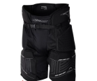 | 件 | 15 |  |  | 无库存，冰球课使用，学生受伤较多，腿部被击打较多，传统短护具无法满足防护需要。 | 王英杰
29 | 冰球防摔裤XXL |  | 件 | 10 |  |  | 无库存，冰球课使用，学生受伤较多，腿部被击打较多，传统短护具无法满足防护需要。 | 王英杰
30 | 冰球护甲  成人L码 | 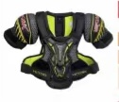 | 件 | 15 |  |  | 无库存，冰球课使用，学生受伤较多，腿部被击打较多，传统短护具无法满足防护需要。 | 王英杰
31 | 冰球护甲  成人M码 |  | 件 | 10 |  |  | 无库存，冰球课使用，学生受伤较多，腿部被击打较多，传统短护具无法满足防护需要。 | 王英杰
32 | 单排轮滑球守门员防摔裤 | 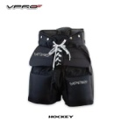L码（身高178cm，体重73kg） | 件 | 1 |  |  | 共有2件，损坏1件。单排轮滑球课程和训练使用，需要补充库存。 | 张智宇
33 | 传统越野滑轮 | 44（4双） | 副 | 10 |  |  | 24级学生增多，目前装备已经不够滑轮课使用 | 李想
34 | 越野滑轮鞋 | 44（4双） | 双 | 10 |  |  | 24级学生增多，目前装备已经不够滑轮课使用 | 李想
35 | 单板快拆固定器 | 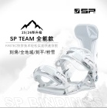 | 个 | 6 |  |  | 上滑雪课时，为减少穿着时间，增加教学时间
36 | 单板快穿鞋 | 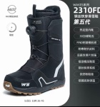 | 双 | 3 |  |  | 上滑雪课时，为减少穿着时间，增加教学时间 | 43、41、38、王英杰
37 | 多功能敏捷梯 | 索维斯20格9.2米 | 条 | 4 |  |  | 无库存，加强踝关节和下肢力量，提高教学质量，降低受伤风险。 | 张佳
38 | 匹克球 | 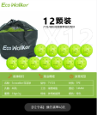务必买滚塑球40空的 | 个 | 2000 |  |  | 12个匹克球公体教学班上课使用（必需品）无库存 | 赵玉龙
39 | 羽毛球网 | 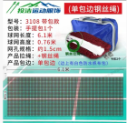6.1米+钢丝绳 | 张 | 50 |  |  | 12个匹克球教学班上课使用（因匹克球上课在羽毛球场地所以买羽毛球网，必需品）和器材室管理员沟通，确认已无库存 | 赵玉龙
40 | 防水长条凳 | 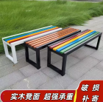  2.2米*40*45 | 个 | 20 |  |  | 室外篮球场、网球场、匹克球场和室内羽毛球场等，确认已无库存 | 治金鑫
41 | 遮阳伞 | 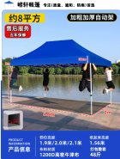 | 个 | 10 |  |  | 室外篮球场、网球场、匹克球场和足球场等，确认已无库存 | 治金鑫
42 | 乒乓球训练球 | 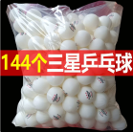  雷克斯正品三星级乒乓球比赛训练专用自动发球机新材料40+标准硬（白色） | 袋 | 10 |  |  | 乒乓球课程使用，确认已无库存 | 魏永旺
43 | 肺活量呼吸一次性吹嘴 | 测肺活量吹嘴一次性吹嘴 | 个 | 20000 |  |  | 大学生体质健康达标 | 魏永旺
44 | U盘 | 金士顿512G | 个 | 5 |  |  | 储存教学材料 | 魏永旺
45 | 坐位体前屈 | 升降可调节 | 个 | 30 |  |  | 体质测试达标用，没库存 | 魏永旺
46 | 小推车 | 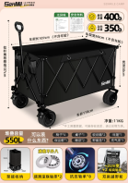  超大聚拢型【极夜黑】加宽减震轮+顺滑静音10轴承+特粗钢架 | 个 | 5 |  |  | 匹克球课程 | 魏永旺
47 | 匹克球网 | 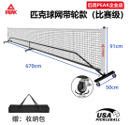 | 个 | 20 |  |  | 匹克球场地，确认已无库存 | 治金鑫
48 | 秒表 | 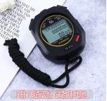 | 块 | 20 |  |  | 运动会及体测使用，确认已无库存 | 治金鑫
49 | 踏板 | 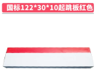  国标122*30*10起跳板红色 | 块 | 5 |  |  | 运动会及体测使用，库存2 | 治金鑫
50 | 皮卷尺 | 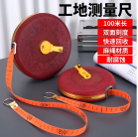 | 个 | 10 |  |  | 运动会及体测使用，库存1 | 治金鑫
51 | 壶铃 | 4KG,5KG | 个 | 20(各10） |  |  | 体能课程使用 | 王菁
52 | 药球+架 | 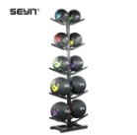 | 套 | 1 |  |  | 体能课程使用 | 王菁
53 | 啦啦操花球 | 七彩亚光白，5寸手柄式 | 个 | 70 |  |  | 公共体育课啦啦操新开课程，现有22对，补充35对 | 魏永旺
54 | 自由式越野滑轮 | 滑轮板 | 副 | 10 |  |  | 24级学生增多，目前已经不够学生使用 | 李想
55 | 自由式越野滑轮鞋 | 滑轮鞋 | 双 | 10 |  |  | 24级学生增多，目前已经不够学生使用 | 李想
56 | 雪仗架子 | 架子 | 个 | 3 |  |  | 维护校内器材，增加使用期限 | 李想
57 | 网球球网 | 爱棣尔12.5米双打款 | 个 | 11 |  |  | 网球场地更换使用现无库存 | 刘赛赛
58 | 网球（绿球） | 欧帝尔整袋48颗 | 袋 | 10 |  |  | 网球课使用现库存2袋 | 刘赛赛
59 | 网球训练球 | 欧帝尔SILVER | 袋（60颗） | 5 |  |  | 网球课使用现库存4袋 | 刘赛赛
60 | 网球训练车 | 铝合金150颗款式 | 个 | 3 |  |  | 网球课使用无库存 | 刘赛赛
61 | 网球拍吸汗带 | 泰昂TW800 | 桶（60） | 2 |  |  | 网球拍把胶更换使用更换 | 刘赛赛
62 | 网球拍 | 波利全碳纤维 | 把 | 10 |  |  | 网球课使用 | 刘赛赛
63 | 彩带龙 | 1.5米长全套，龙头+红色烫金龙 | 条 | 50 |  |  | 公共体育课体育一新开课程无库存 | 魏永旺
64 | 跳箱 | 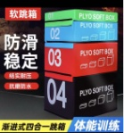 | 套 | 2 |  |  | 体能课存储不足 | 王菁
65 | 瑜伽球 | 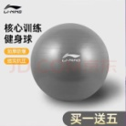 | 个 | 10 |  |  | 体能课程需要，无库存 | 王菁
66 | 弹力带 | 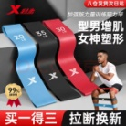  一套3条，不同磅数 | 套 | 10 |  |  | 体能课程需要，无库存 | 王菁
67 | 滑雪头盔 | 头盔 | 个 | 20 |  |  | 24、25级学生增多，目前不够滑雪课上课使用 | 李想
68 | 牛角包负重包 | 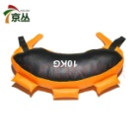  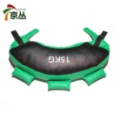 | 个 | 10  10 |  |  | 体能课程需要，无库存 | 王菁
69 | FMS套件 | FMS功能性运动测试套件 | 套 | 3 |  |  | 无库存，适用于体能训练、健身健体 | 王菁
70 | YBT套件 | YBT下肢测试套件 | 套 | 3 |  |  | 无库存，适用于体能训练、健身健体 | 王菁
71 | 手机支架 | 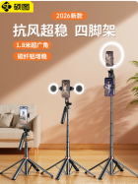  1.8米三脚架⭐碳纤铝轻便稳固⭐防抖四轴 | 个 | 20 |  |  | 公共体育课体育课程期末考试使用，库存3 | 治金鑫
72 | 篮球、排球、足球小推车 | 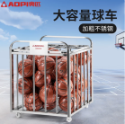  奥匹不锈钢篮球推车学校体育馆足球排球收纳筐可移动球车装篮球框 | 个 | 5 |  |  | 公共体育课体育课程期末考试使用，无库存 | 治金鑫
73 | 网球小推车 | 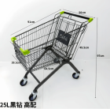  灰色款 125L 高配 | 辆 | 2 |  |  | 网球课zhi使用，无库存 | 治金鑫
74 | 场地围挡 | 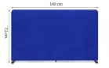  140cm*72cm | 个 | 50 |  |  | 匹克球课程需要，用于阻挡匹克球滚入草丛，无库存 | 刘禹辰
75 | 太极扇 | 一尺（33cm） | 把 | 70 |  |  | 兴安校区，武术课上课使用，新开的课，无库存。 | 魏永旺
76 | 9号腰旗橄榄球 | 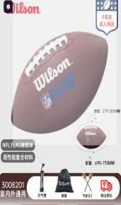 | 个 | 10 |  |  | 下学期开课使用 | 王英杰
77 | 7号腰旗橄榄球 | 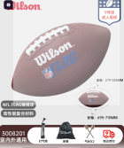 | 个 | 10 |  |  | 下学期开课使用 | 王英杰
79 | 腰旗橄榄球手套 | 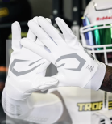 | 副 | 20（M码2副、L码8副、XL码10副） |  |  | 下学期开课使用 | 王英杰
80 | 成人腰旗黑色 | 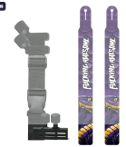 | 个 | 10 |  |  | 下学期开课使用 | 王英杰
81 | 成人腰旗白色 |  | 个 | 10 |  |  | 下学期开课使用 | 王英杰
82 | 飞盘 | 翼鲲飞盘175g白蓝色 | 个 | 100 |  |  | 公共体育课使用 | 马康
83 | 匹克球拍 | 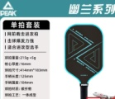 | 个 | 100 |  |  | 公共体育课使用 | 赵玉龙
84 | 匹克球小推车 | 灰色款 125L 高配 | 辆 | 2 |  |  | 公共体育课（匹克球课使用） | 赵玉龙
85 | PNT匹克球网架（便捷式支架移动） | 长6.1m*宽0.9m | 个 | 10 |  |  | 公共体育课使用 | 赵玉龙
86 | 收纳箱 | 长度66CM，宽度44CM，高31CM | 个 | 20 |  |  | 储存教学材料使用 | 魏永旺
87 | 室外帐篷（420D牛津布） | 高度2米，宽度2.9米 | 顶 | 30 |  |  | 公共体育教学用，没有库存 | 魏永旺
88 | 垃圾桶 | 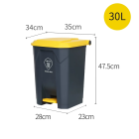 | 个 | 6 |  |  | 警安校区警艺118，218，警新527  兴安校区兴智C805，兴新两个教室  练功房使用 | 王璐
89 | 书架 | 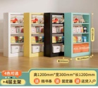 | 个 | 1 |  |  | 办公室放书使用 | 盖艺聪
90 | A4A3金属桌面文件架多层大容量（横向七层） | 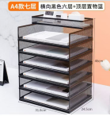 | 个 | 3 |  |  | 办公室放文件用 | 冯冰
91 | 乒乓球拍（横拍） | 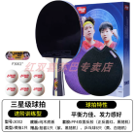  3星级F3002长柄1支 送6球+拍包 | 个 | 10 |  |  | 乒乓球课使用，库存30 | 治金鑫
92 | 乒乓球拍（直拍） | 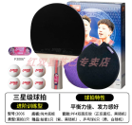  3星级  F3006短柄1支 送6球+拍包 | 个 | 20 |  |  | 乒乓球课使用，库存无 | 治金鑫
93 | 绳梯 | 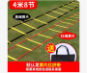  4米 | 个 | 5 |  |  | 无库存，下学期兴安校区新开课程使用 | 陈超杰
94 | 小栏架 | 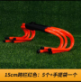  15cm | 个 | 10 |  |  | 无库存，下学期兴安校区新开课程使用 | 陈超杰
95 | 大栏架 | 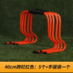  40cm | 个 | 10 |  |  | 无库存，下学期兴安校区新开课程使用 | 陈超杰
96 | 跳箱 | 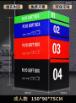  一组4个 | 组 | 1 |  |  | 无库存，下学期兴安校区新开课程使用 | 陈超杰
97 | 实心球 | 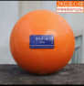  2kg | 个 | 5 |  |  | 无库存，下学期兴安校区新开课程使用 | 陈超杰
98 | 弹力带 | 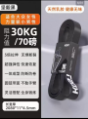  30kg | 条 | 20 |  |  | 无库存，下学期兴安校区新开课程使用 | 陈超杰
99 | 壶铃 | 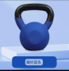  10kg | 个 | 3 |  |  | 无库存，下学期兴安校区新开课程使用 | 陈超杰
100 | 壶铃 | 30kg | 个 | 3 |  |  | 无库存，下学期兴安校区新开课程使用 | 陈超杰
101 | 标志杆 | 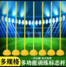  1.5m | 个 | 7 |  |  | 无库存，下学期兴安校区新开课程使用 | 陈超杰
102 | 轮滑球守门员护甲 | 威玛仕成人均码 | 个 | 2 |  |  | 无库存，现有3套，全部在用，下学期冰雪户外3个班和专接本2个班专业必修课使用。 | 张智宇
103 | 轮滑球守门员防摔裤 | 威玛仕成人均码 | 个 | 2 |  |  | 无库存，现有3套，全部在用，下学期冰雪户外3个班和专接本2个班专业必修课使用。 | 张智宇
104 | 轮滑球守门员护腿 | 左右各两个 | 个 | 4 |  |  | 无库存，现有3套，全部在用，下学期冰雪户外3个班和专接本2个班专业必修课使用。 | 张智宇
105 | 轮滑球守门员挡抓手 | 威玛仕成人均码 | 个 | 2 |  |  | 无库存，现有3套，全部在用，下学期冰雪户外3个班和专接本2个班专业必修课使用。 | 张智宇
106 | 轮滑球守门员护颈 | 威玛仕成人均码 | 个 | 2 |  |  | 无库存，现有3套，全部在用，下学期冰雪户外3个班和专接本2个班专业必修课使用。 | 张智宇
107 | 轮滑球守门员头盔 | 威玛仕成人均码 | 个 | 2 |  |  | 无库存，现有3套，全部在用，下学期冰雪户外3个班和专接本2个班专业必修课使用。 | 张智宇
108 | 轮滑球守门员护裆 | 威玛仕成人均码 | 个 | 2 |  |  | 无库存，现有3套，全部在用，下学期冰雪户外3个班和专接本2个班专业必修课使用。 | 张智宇
109 | 乒乓球 | 红双喜一星（白色） | 个 | 500 |  |  | 警安校区专业课程教学损耗，需补充 | 李雪
110 | 乒乓球拍 | 红双喜三星（横拍） | 只 | 50 |  |  | 警安校区专业课教学数量不够，不能保证教学，需补充 | 李雪
111 | 乒乓球网 | 红双喜 | 个 | 5 |  |  | 警安校区专业课程教学损耗，需补充 | 李雪
112 | 高尔夫海绵球 | 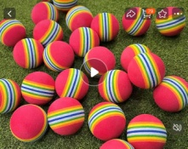  PLAYEAGLE高尔夫球海绵球 室内彩色练习球 | 个 | 100 |  |  | 高尔夫课程教学，库存20个 | 张潇月
113 | 高尔夫牛筋tee | 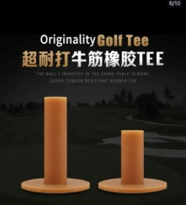  高尔夫牛筋tee | 个 | 60 |  |  | 高尔夫课程教学，无库存 | 张潇月
114 | 高尔夫打击垫推车 | 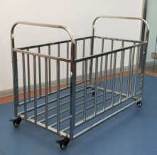  推车 | 个 | 300 |  |  | 高尔夫课程教学，无库存 | 张潇月
115 | 金旭排球 | 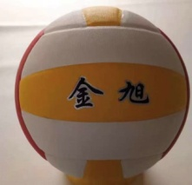  金旭排球 | 个 | 50 |  |  | 高尔夫课程教学，库存10个 | 张潇月
116 | 4米8节灵敏性绳梯 | 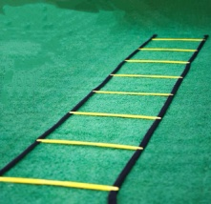  绳梯 | 个 | 6 |  |  | 羽毛球课程教学与训练，无库存 | 刘禹辰
117 | 李宁跳绳 | 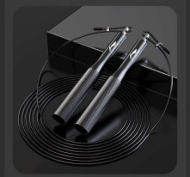  李宁跳绳 | 个 | 6 |  |  | 羽毛球课程教学与训练，无库存 | 刘禹辰
118 | 多用球 | 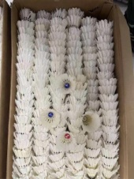  多用球 | 个 | 500 |  |  | 羽毛球课程教学与训练，无库存 | 刘禹辰
119 | 华美A3训练级羽毛球77速 | 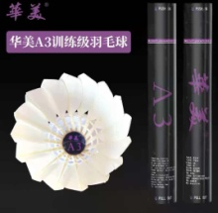  华美A3 | 桶 | 50 |  |  | 羽毛球课程教学与训练，无库存 | 刘禹辰
120 | 欧帝尔网球 |  | 袋 | 18 |  |  | 用于网球专业课与训练，库存4袋 | 黄辉
121 | 唐俊手胶 |  | 盒 | 5 |  |  | 用于网球课程 | 黄辉
122 | 超市购物车 | 60L | 辆 | 2 |  |  | 用于网球专业课与训练，库存2 | 黄辉
123 | 欧帝尔passion |  | 桶 | 24 |  |  | 用于网球训练比赛，无库存 | 黄辉
124 | 义博特实心橡胶药球 | 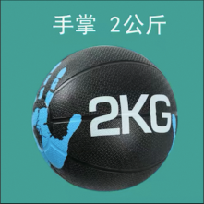2KG | 个 | 4 |  |  | 用于网球训练比赛，无库存 | 黄辉
125 | 怪兽星球匹克球拍 | 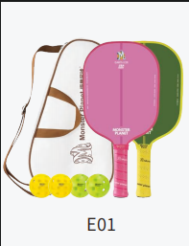地球系列套装E01 | 套 | 20 |  |  | 用于匹克球课程，库存12把 | 张浩
126 | 怪兽星球匹克球（滚塑） | 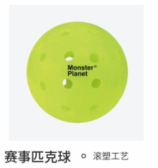滚塑40孔 | 颗 | 100 |  |  | 用于匹克球训练比赛，库存40个 | 张浩
127 | 阿伦纳斯匹克球（滚塑） | 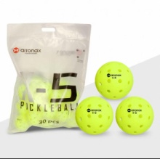滚塑40孔-荧光黄色 | 颗 | 200 |  |  | 用于匹克球课程，无库存 | 张浩
128 | 金旭篮球 | 7号 | 个 | 45 |  |  | 用于警安校区篮球课程，库存15个 | 孙巧燕
129 | 篮球记分牌 | 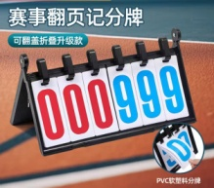 | 个 | 2 |  |  | 用于篮球课程，无库存 | 孙巧燕
130 | 小推车 | 超大聚拢型【极夜黑】加宽减震轮+顺滑静音10轴承+特粗钢架 | 个 | 4 |  |  | 警安校区体育课程器材放置，无库存 | 段丽清
131 | 电动压缩气泵 | 世达电动压缩气泵XA196 | 个 | 1 |  |  | 警安校区球类充气，无库存 | 段丽清
132 | 收纳袋 | 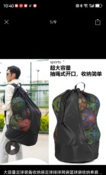 | 个 | 10 |  |  | 警安校区足球、篮球课程使用，无库存 | 段丽清
133 | 气筒 | 高压气筒 | 个 | 5 |  |  | 警安校区球类充气，库存1 | 段丽清
134 | 篮球网 | 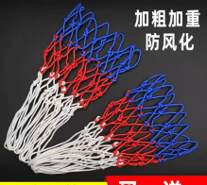 | 个 | 8 |  |  | 篮球课用，无库存 | 孙巧燕
135 | 摩腾篮球  GD7X-C | 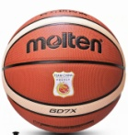 | 个 | 12 |  |  | 用于兴安男篮训练 | 魏永旺
136 | 灯柱反弹网 | 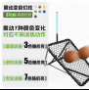 | 个 | 1 |  |  | 用于兴安男篮训练 | 魏永旺
137 | 对抗版 | 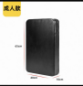 | 个 | 2 |  |  | 用于兴安男篮训练 | 魏永旺
138 | 低重心训练器 | 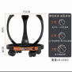 | 个 | 2 |  |  | 用于兴安男篮训练 | 魏永旺
合计 ￥ 元

